学習目標：探究の過程を通じた学習活動を行い、化学反応の量的関係を理解する。

① 化学反応について、すでに習った事や知っている事を鉛筆(シャーペン可)で記述しよう。
※ 学習活動を通して、新たに分かった事や気付いた事をどんどん追記しよう。
※ 追記した内容とそれまでの記述の関係が分かるように工夫しましょう。
※ 追記するときは、ペンの色を変えること。

 | 【実験１】BTB溶液１滴を加えた１％塩酸(HCl)100mLに１％水酸化ナトリウム(NaOH)水溶液100mLを混ぜると溶液の色は何色に変化するか。 | 【実験２】BTB溶液１滴を加えた１％硝酸(HNO₃)100mLに１％水酸化ナトリウム(NaOH)水溶液100mLを混ぜると溶液の色は何色に変化するか。
化学反応式
予 想 | 色 → 色 | 色 → 色
予想の理由
結 果 | 色 → 色 | 色 → 色

目標１ 観察による気付きや疑問から課題を設定することができる。
Ａ | Ｂ | Ｃ | Ｄ
反応の観察を通して自身で気付きや疑問をもち、そこから化学反応式について考え、課題を設定することができた。 | 反応の観察を通して自身で気付きや疑問をもち、そこから化学反応式について考えることができた。 | 反応の観察を通して自身で気付きや疑問をもつことができた。 | 反応の観察をすることができた。
② 課題の設定（左記の目標１を参考に記述しよう）
結果の理由について化学反応式に注目して考えよう。
〔自分の考え〕

〔メモ（班内での協議で分かったことなど）〕

☆ 学習課題
（ ）だろうか。

目標２ 観察、実験に関する基本操作や記録などの基本的な技能を身に付ける。
Ａ | Ｂ | Ｃ | Ｄ
適切に実験器具を操作して観察・実験を実施できた。また、実験の様子や結果だけではなく、気付いた事や疑問についても記述できた。 | 適切に実験器具を操作して観察・実験を実施できた。また、実験の様子や結果について記録することができた。 | 適切に実験器具を操作して観察・実験を実施できた。 | 観察・実験に参加できた。

③ 観察・実験の実施 （上記の目標２を参考に記述しよう）
実験結果を記録しよう。また、実験中に気づいたことや疑問に思ったことを記述しよう。
〔反 応〕塩酸HClと水酸化ナトリウムNaOHとの中和反応
〔実験内容〕班ごとに異なる量のHClを用いて、中和に必要なNaOHの量を実験により求める。
〔実験結果〕
１％HCl [mL] | １％NaOH [mL]１回目 | １％NaOH [mL]２回目 | １％NaOH [mL]予備 | １％NaOH [mL]  平均
〔実験中に気付いた事・疑問など〕

④ 結果の処理
〔質量 g → 物質量 mol への変換〕 （HCl=36.5 ,NaOH=40）
１％HCl [mL] | 30 | 40 | 50 | 60 | 70 | 80
HCl [g]
HCl [mol]
１％NaOH [mL]
NaOH [g]
NaOH [mol]

〔化学反応式〕今回扱った反応式を記し、HClとNaOHの係数（１の場合も記述）を○で囲もう。

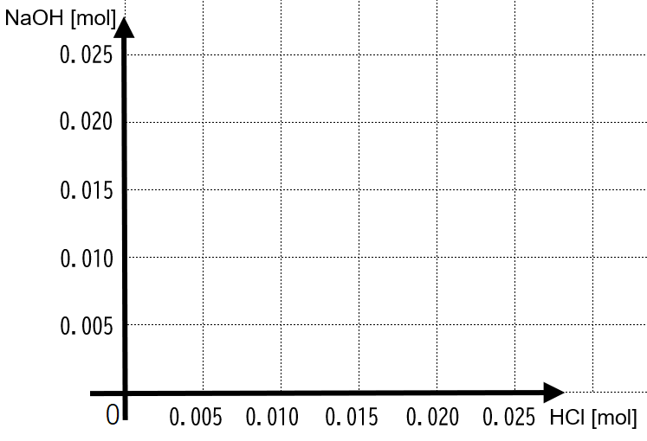
〔グラフの作成〕
反応式の係数と物質量の関係についてグラフから分かることは何だろう？



⑤ 結論（考察・推論）
☆ 塩酸と水酸化ナトリウムは、物質量の比において、（ ）：（ ）で中和した。
これより（ ）といえる。

目標３ 作成した資料を使って、表現することができる。
Ａ | Ｂ | Ｃ | Ｄ
作成した資料について説明し、化学反応式の係数の比と物質量の比の関係について理解し、問題を解決することができた。 | 作成した資料について説明し、化学反応式の係数の比と物質量の比の関係について理解できた。 | 作成した資料について説明することができた。 | 発表に参加できた。
⑥ 表現・伝達 （左記の目標３を参考に記述しよう）
相手校の実験についてまとめ、お互いの発表を通して、気付いた事などを記述しよう。
〔相手校の実験について〕

〔発表を通して気付いた事など〕

〔問題〕第１時に行った中和反応の実験結果（同質量の酸とアルカリを混ぜても中和しなかったこと）について、酸とアルカリの「反応式での係数の比」と「実際に用いた物質量の比」との関係に注目して考察しよう。
☞ヒント：各物質の式量は（ HCl= , HNO₃= ,NaOH= ）

⑦ 振り返り
□ 探究シートの目標１～４の各ルーブリックを用いて自己評価を行おう（該当部分に〇）
目標４ 化学反応式と物質量との関係について正しく理解できる。
Ａ | Ｂ | Ｃ | Ｄ
探究シートの①の箇所に化学反応について「物質量(粒子の数)」との関係についての記述があり、さらに学校間の連携等を通して得た新たな知見についても追記されている。 | 探究シートの①の箇所に化学反応について「物質量(粒子の数)」との関係についての記述がある。 | 探究シートの①の箇所に化学反応について（第１時の記述からさらに）何らかの追記がある。 | 探究シートの①の箇所に化学反応について何らかの記述がある。
□ 探究シート全体を振り返って、自身の学習活動の成果について振り返ろう

□ 今回学んだことから生じた新たな課題や疑問について記述しよう

□ 感想（学習全体，学校間の連携などについて）

